ANEXO FORMATO COMPONENTE FORMATIVO

PROGRAMA DE FORMACIÓN | Automatización de procesos para la eficiencia organizacional

COMPETENCIA | 280401026. Integrar sistema de automatización de acuerdo con procedimientos y requerimientos técnicos. | RESULTADOS DE APRENDIZAJE | 280401026-01. Caracterizar el proceso informático para automatizar, según requerimientos de la empresa.

NÚMERO DEL COMPONENTE FORMATIVO | 1
NOMBRE DEL COMPONENTE FORMATIVO | Requerimientos del proceso de automatización
BREVE DESCRIPCIÓN | El componente formativo explica cómo identificar, documentar, gestionar y validar requerimientos para proyectos de software y automatización. Aborda control de cambios, técnicas de levantamiento, restricciones, criterios de automatización, trazabilidad y requisitos funcionales y no funcionales. Además, presenta documentación como PDD y SDD, notaciones UML, procesos organizacionales, diagramas de flujo y BPMN para caracterizar procesos actuales y propuestos adecuadamente.
PALABRAS CLAVE | Requerimientos, levantamiento, trazabilidad, notaciones, automatización.

ÁREA OCUPACIONAL | 2 - CIENCIAS NATURALES, APLICADAS Y RELACIONADAS
IDIOMA | Español

- TABLA DE CONTENIDOS

1. Requerimientos
1.1 Control de cambios
1.2 Técnicas para el levantamiento de requerimientos
2. Restricciones
2.1 Criterios de idoneidad del proceso para automatizar
2.2 Características de los requerimientos
2.3 Estructura de los requerimientos
2.4 Trazabilidad
2.5 Tipos de requerimientos
2.6 Documentación de requerimientos
3. Notaciones de requerimientos
3.1 Procesos organizacionales
3.2 Modelado de procesos

- INTRODUCCIÓN

Todo proceso de automatización requiere, como punto de partida, una comprensión clara y detallada del proceso que se desea intervenir. Antes de utilizar una herramienta de automatización, es necesario establecer qué hace el proceso, quién lo ejecuta, con qué información trabaja, qué reglas debe cumplir y cuál es el resultado esperado. Este análisis previo constituye el propósito central del presente componente formativo: la caracterización del proceso informático que se va a automatizar.

El componente inicia con el concepto de requerimiento y con la identificación de las necesidades de las partes interesadas. Posteriormente, aborda las técnicas para su levantamiento, las características que debe cumplir un requerimiento correctamente formulado y su clasificación en funcionales y no funcionales. Finalmente, presenta los criterios para documentarlos y representarlos gráficamente mediante notaciones estandarizadas.

Esta versión actualiza los referentes normativos y técnicos empleados en el componente. La especificación de requisitos se fundamenta en la norma ISO/IEC/IEEE 29148:2018, que integra los contenidos anteriormente asociados con el estándar IEEE 830-1998; los requisitos no funcionales se articulan con el modelo de calidad establecido en la norma ISO/IEC 25010:2023; y las notaciones gráficas se relacionan con las versiones vigentes de UML y BPMN, publicadas por el Object Management Group (OMG).

Asimismo, se incorporan técnicas y documentos propios de los proyectos de automatización robótica de procesos, con el fin de relacionar la caracterización con las etapas posteriores de diseño y construcción de la solución. De esta manera, el componente establece una base conceptual y metodológica que facilita la transición hacia la construcción del robot, desarrollada en el componente formativo.

- DESARROLLO DE CONTENIDOS

1. Requerimientos
Los requerimientos son las peticiones o solicitudes que se consideran necesarias o importantes para satisfacer una o varias necesidades ante un problema o la mejora de un proceso. Es decir, corresponden a las condiciones o capacidades que deben tener los sistemas, productos o servicios para satisfacer un contrato, un estándar u otras especificaciones o documentos establecidos formalmente.
Los requerimientos no indican el diseño que debe tener el producto; establecen las funciones y los contenidos que se espera que tenga, así como la manera en que los usuarios interactúan con él. Además, pueden variar con el tiempo, puesto que, con la puesta en marcha del producto, se podrán generar nuevos requerimientos, diferentes o complementarios a los iniciales.
Su propósito principal es asegurar la satisfacción de las expectativas de los clientes y de las partes interesadas (stakeholders), internas y externas, mediante la relación eficiente entre lo que esperan los clientes y usuarios y lo que el grupo del proyecto va a desarrollar. Los requerimientos se adaptan a todo tipo de proyectos, garantizan el óptimo funcionamiento de los procesos y sirven de referencia para el aseguramiento y el control de los cambios que puedan presentarse durante el proyecto. La norma ISO/IEC/IEEE 29148:2018 precisa esta idea mediante tres niveles que conviene diferenciar, debido a que cada uno se redacta y se valida de manera distinta:
PESTAÑAS
Necesidad de la parte interesada | Expresa una carencia o expectativa en el lenguaje de quien la manifiesta. En el proceso de consulta de divisas, por ejemplo, la persona encargada pierde tiempo consultando y copiando manualmente el precio del dólar y del euro. | 
Requisito | Corresponde a la traducción formal de la necesidad en un enunciado único, verificable y trazable. Por ejemplo: el sistema debe registrar diariamente el valor del dólar y del euro en el archivo de control, con la fecha de la consulta. | 
Especificación | Reúne y organiza el conjunto de requisitos acordados y aprobados. En este caso, corresponde al documento de requerimientos del proceso, que contiene requisitos funcionales, no funcionales, reglas de negocio y criterios de aceptación. | 
Esta diferenciación permite establecer la trazabilidad desde la necesidad expresada por la parte interesada hasta los requisitos formalizados y su correspondiente especificación. Todo requisito debe poder relacionarse con la necesidad que lo originó, y toda necesidad debe estar cubierta por al menos un requisito.

1.1 Control de cambios
Durante la ejecución del proyecto pueden surgir situaciones en las que se identifican nuevas necesidades que no habían sido contempladas inicialmente, pero que resulta necesario incorporar a la aplicación. Estos cambios imprevistos pueden generar nuevos requerimientos e, incluso, modificaciones en aquellos que ya se encuentran documentados.
Por esta razón, desde el inicio se debe definir la forma en que se gestionarán los cambios, debido a que pueden ocasionar retrocesos en el desarrollo y afectar la planeación. Asimismo, se deben incluir cláusulas contractuales claras para que las partes que intervienen conozcan las condiciones aplicables y se reduzca la necesidad de rehacer aquello que ya se ha desarrollado. Para que el control de cambios funcione en la práctica, se requieren dos elementos fundamentales:
SLIDE
Línea base | Corresponde al conjunto de requisitos aprobados en un momento determinado. Constituye el punto de referencia a partir del cual cada cambio posterior se registra y se numera para mantener el control sobre la evolución de los requerimientos. | 
Análisis de impacto | Permite determinar, antes de aceptar una solicitud, qué otros requisitos resultan afectados, cuánto esfuerzo adicional implica el cambio y qué riesgos introduce. Esta evaluación sustenta la decisión sobre la conveniencia de incorporar la modificación. | 
En los proyectos de automatización, el análisis de impacto tiene una consecuencia concreta: un cambio en la pantalla o en el reporte de origen puede dejar inservible el robot construido. Por lo tanto, la solicitud debe evaluarse también en relación con los selectores y las fuentes de datos que utiliza el robot. Para mantener la trazabilidad y sustentar las decisiones, una solicitud de cambio debe registrar, como mínimo, los siguientes elementos:
TARJETAS
Identificador y fecha | Permiten ordenar las solicitudes y reconstruir la historia del requisito a lo largo del proyecto. | 
Origen | Identifica quién solicita el cambio y bajo qué autoridad se presenta la solicitud. | 
Descripción y justificación | Explican qué se solicita y por qué el cambio resulta necesario dentro del proyecto. | 
Requisitos afectados | Enlazan la solicitud con la línea base mediante la matriz de trazabilidad y permiten identificar los requisitos que deberán modificarse. | 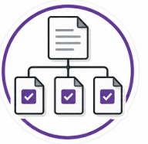
Impacto en alcance, tiempo y costo | Sustenta la decisión de aprobar, aplazar o rechazar la solicitud, de acuerdo con sus efectos sobre el proyecto. | 
Decisión y responsable | Cierra formalmente la solicitud y deja constancia de la decisión adoptada y de la persona que la autorizó. | 
El registro sistemático de estos elementos permite gestionar los cambios de manera controlada y conservar la trazabilidad entre las necesidades, los requisitos aprobados y las modificaciones efectuadas durante el proyecto.

1.2 Técnicas para el levantamiento de requerimientos
Una etapa fundamental para la creación de un sistema dentro de un proyecto informático es la identificación y documentación de los requerimientos desde el inicio. Este proceso permite plantear ideas y prevenir errores que podrían presentarse durante el desarrollo, contribuyendo así a reducir el riesgo de fracaso del proyecto.
El levantamiento de requerimientos, también denominado recopilación de requerimientos, hace referencia a la identificación y documentación de las necesidades del sistema a partir de la información proporcionada por usuarios, clientes o partes interesadas. Para llevarlo a cabo se pueden aplicar diferentes técnicas, cuya elección depende de las características del proceso y de la información disponible.
SLIDE
Análisis de documentación | Permite obtener información sobre requerimientos funcionales y no funcionales a partir de documentos ya elaborados, como manuales, procedimientos, formatos y reportes. Conviene emplearlo cuando los expertos del proceso no están disponibles o ya no forman parte de la empresa. | 
Análisis directo del entorno de trabajo | Permite analizar el entorno en el que los usuarios desarrollan sus actividades. Puede realizarse de forma pasiva, mediante la toma de notas sin interferir en el proceso, o de forma activa, mediante la conversación con el usuario mientras ejecuta sus tareas. Resulta pertinente para documentar la situación actual del proceso de negocio tal como ocurre. | 
Entrevistas | Se realizan con las partes interesadas directas o los usuarios clave. Integran preguntas cerradas para confirmar y validar información y preguntas abiertas para identificar información faltante. Son apropiadas cuando se requiere profundidad y establecer el nivel de importancia de cada requerimiento. | 
Encuestas o cuestionarios | Constituyen instrumentos con un propósito y una audiencia definidos, fechas precisas y preguntas claras, y pueden combinar preguntas abiertas y cerradas. Son pertinentes cuando se necesita recopilar información de muchas personas en poco tiempo. | 
Mesas de trabajo (workshops) | Corresponden a sesiones con tareas predefinidas y participantes preseleccionados, en las que intervienen un facilitador y un transcriptor. Sus resultados se analizan mediante diagramas o flujogramas. Se emplean cuando se requiere alcanzar acuerdos entre varias áreas acerca de un mismo proceso. | 
Lluvia de ideas | Consiste en una sesión estructurada y limitada en el tiempo, con reglas de participación y criterios para evaluar y puntuar las ideas, sin permitir críticas durante su formulación. Resulta pertinente en etapas tempranas, cuando el alcance todavía no está definido. | 
Historias de usuario | Se construyen a partir de conversaciones con los usuarios y, preferiblemente, son redactadas por ellos. Indican el rol, la funcionalidad y el resultado esperado. Son apropiadas cuando el desarrollo se organiza de forma iterativa y se requiere priorizar de acuerdo con el valor aportado. | 
Estas técnicas permiten recopilar información desde diferentes perspectivas y seleccionar la estrategia más adecuada según la disponibilidad de las partes interesadas, el nivel de profundidad requerido y las características del proyecto.
A las técnicas anteriores, todas vigentes, se suman actualmente otras especialmente pertinentes cuando el propósito del levantamiento es automatizar. Entre ellas se encuentran la minería de procesos (process mining), la minería de tareas (task mining), la captura asistida del proceso y el prototipado. Estas técnicas aportan evidencia sobre la ejecución del proceso y complementan la información recopilada mediante documentos y personas.
ACORDEÓN
Minería de procesos (process mining) | Utiliza como fuente de evidencia los registros de eventos de los sistemas de información. Permite reconstruir el flujo real, cuantificar variantes y frecuencias, identificar cuellos de botella y priorizar qué procesos o actividades conviene automatizar.
Minería de tareas (task mining) | Se basa en el registro de la interacción de la persona con las aplicaciones de su equipo. Permite medir el tiempo empleado en cada paso e identificar las tareas repetitivas que presentan mayor volumen.
Captura asistida del proceso | Emplea la grabación guiada de una ejecución completa del proceso. Las herramientas de automatización robótica pueden registrar las acciones realizadas y generar un borrador inicial del documento de definición del proceso con capturas de pantalla y acciones.
Prototipado | Utiliza una maqueta o un flujo de ejemplo presentado al usuario. Su propósito es validar el resultado esperado antes de construir la automatización completa y facilitar la identificación temprana de ajustes necesarios.
En conjunto, estas técnicas permiten obtener evidencia sobre el proceso tal como ocurre en la práctica y no únicamente sobre la manera en que se considera que ocurre. De esta forma, el levantamiento de requerimientos para proyectos de automatización puede sustentarse en información procedente de las personas, los documentos y los registros de los sistemas.
El levantamiento de requisitos puede apoyarse en diferentes fuentes de información, cada una de las cuales aporta evidencias complementarias para comprender el proceso:
TARJETAS
Las personas | La evidencia está en lo que dicen y en lo que hacen. Lo que dicen: entrevistas, encuestas o cuestionarios, mesas de trabajo (workshops), lluvia de ideas e historias de usuario. Lo que hacen: observación y prototipado. Aportan el porqué, las excepciones y las prioridades. Describen el proceso como se cree que ocurre. | 
Los documentos | La evidencia está en lo que ya está escrito. Análisis de documentación: manuales, procedimientos, formatos, reportes y normativa interna. Aporta la regla escrita y el vocabulario. Puede estar desactualizado frente a la práctica real. | 
Los registros de los sistemas | La evidencia está en la huella que dejan las máquinas. Minería de procesos, minería de tareas y captura asistida del proceso. Aportan el proceso real, medido y con sus variantes. No explican por qué el proceso es como es. | 

2. Restricciones
Las restricciones son condiciones necesarias para gestionar el funcionamiento de una aplicación de manera controlada, efectiva y funcional, de modo que los procesos y las tareas se ejecuten adecuadamente. Estas condiciones pueden relacionarse, por ejemplo, con los permisos de acceso de los usuarios al sistema: aunque diferentes usuarios puedan operar la aplicación, no todos cuentan con los mismos derechos. Además de los operadores, pueden existir usuarios con permisos de administrador que disponen de mayores facultades para gestionar la aplicación.
Sin embargo, las restricciones no se limitan al acceso. En un proyecto de automatización se presentan, al menos, cuatro tipos que condicionan el diseño de la solución antes de iniciar la construcción del flujo:
SLIDE
De negocio | Establecen condiciones derivadas de las reglas y características propias del proceso. Por ejemplo, el proceso solo puede ejecutarse dentro del horario de operación de la entidad. | 
Técnicas | Determinan las condiciones impuestas por las aplicaciones, plataformas o tecnologías involucradas. Por ejemplo, la aplicación de origen no expone servicios y obliga a trabajar sobre la interfaz gráfica. | 
De seguridad y acceso | Definen las condiciones para proteger el acceso a los sistemas y recursos. Por ejemplo, el robot opera con una identidad propia y con los permisos mínimos necesarios; además, las credenciales no se escriben dentro del flujo. | 
Legales y de tratamiento de datos | Establecen las obligaciones normativas aplicables al proceso y a la información tratada. Por ejemplo, si el proceso utiliza datos personales, debe cumplir la Ley 1581 de 2012 y el régimen de protección de datos personales aplicable en Colombia. | 
Identificar estas restricciones desde la caracterización del proceso permite establecer las condiciones dentro de las cuales deberá diseñarse y operar la solución de automatización.
2.1 Criterios de idoneidad del proceso para automatizar
No todo proceso debe automatizarse. Una parte del trabajo de caracterización consiste precisamente en sustentar esta decisión. Antes de especificar la solución, conviene evaluar el proceso mediante criterios objetivos: cuanto mayor sea su cumplimiento, mayor será la probabilidad de que la automatización entregue el resultado esperado.
Los principales criterios de idoneidad permiten analizar las condiciones operativas, técnicas y de negocio del proceso:
ACORDEÓN
Volumen y frecuencia | Considera el número de ejecuciones por período y el tiempo dedicado a cada una. Una señal de alerta se presenta cuando el proceso se ejecuta pocas veces al año, debido a que su automatización podría aportar un beneficio limitado.
Estabilidad de las reglas | Determina si las reglas de negocio están documentadas y permanecen relativamente estables. Existe una señal de alerta cuando cada caso se resuelve según el criterio particular de quien lo atiende.
Estructura de la información | Evalúa si los datos de entrada se encuentran en formato digital y estructurado. Una señal de alerta se presenta cuando la información llega, por ejemplo, en documentos escaneados sin un formato constante.
Tasa de excepciones | Establece la proporción de casos que se apartan del flujo normal. Si más de la tercera parte de los casos requiere intervención manual, la conveniencia de automatizar el proceso debe analizarse con especial cuidado.
Estabilidad de las aplicaciones | Determina si las pantallas y los sistemas involucrados permanecen estables. Una aplicación de origen que se actualiza sin previo aviso constituye una señal de alerta para la sostenibilidad de la automatización.
Impacto medible | Permite establecer si existe un beneficio cuantificable en términos de tiempo, costo, calidad o riesgo. Cuando no es posible estimar el ahorro o el error que se evita, resulta más difícil sustentar la conveniencia de automatizar.
La aplicación conjunta de estos criterios permite sustentar la decisión de automatizar y reconocer, antes del desarrollo, aquellos factores que pueden afectar la viabilidad y sostenibilidad de la solución.

2.2 Características de los requerimientos
Los requerimientos deben cumplir determinadas características y criterios de calidad. Los nueve criterios de redacción planteados previamente siguen siendo válidos; sin embargo, la norma ISO/IEC/IEEE 29148:2018 distingue entre las características que debe cumplir cada requisito de manera individual y aquellas aplicables al conjunto de requisitos.
Esta formulación permite contar con una referencia auditable e incorpora dos criterios adicionales: que el requisito sea apropiado para el nivel en el que se redacta y que se ajuste a la plantilla acordada. Las características de un requisito individual son las siguientes:

TARJETAS
Necesario | Si se omite, el sistema deja de satisfacer una necesidad y ningún otro requisito lo reemplaza. Este criterio corresponde al denominado necesario en la formulación anterior. | 
Apropiado | Su nivel de detalle corresponde al nivel del documento en el que se redacta. Este criterio no estaba contemplado de manera explícita en la formulación anterior. | 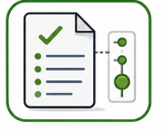
No ambiguo | Admite una sola interpretación por parte de todas las personas involucradas. Se relaciona con los criterios claro y único de la formulación anterior. | 
Completo | Se comprende por sí solo, sin requerir información adicional para establecer aquello que exige. Corresponde al criterio completo de la formulación anterior. | 
Singular | Enuncia una sola capacidad y evita integrar dos o más exigencias independientes en una misma frase. Se relaciona con el criterio único de la formulación anterior. | 
Factible | Puede realizarse dentro de las restricciones de tiempo, costo y recursos disponibles. Corresponde al criterio denominado viable en la formulación anterior. | 
Verificable | Puede comprobarse mediante inspección, análisis, demostración o prueba. Corresponde al criterio verificable de la formulación anterior. | 
Correcto | Representa fielmente la necesidad de la cual proviene. Este criterio no estaba contemplado de manera explícita en la formulación anterior. | 
Conforme | Se ajusta a la plantilla y al estilo de redacción acordados para documentar los requisitos. Este criterio no estaba contemplado de manera explícita en la formulación anterior. | 
Por su parte, el conjunto de requisitos debe ser completo, es decir, cubrir todas las necesidades acordadas; consistente, de manera que ningún requisito contradiga a otro; factible como conjunto; comprensible para quienes deben utilizarlo, y susceptible de ser validado por las partes interesadas. Los criterios de independencia y no redundancia de la formulación anterior quedan comprendidos dentro de la consistencia y la singularidad.
Para evaluar la calidad del conjunto de requisitos, es necesario considerar cinco características que permiten determinar si el documento responde adecuadamente a las necesidades definidas:

Estas características proporcionan criterios para revisar la calidad de los requerimientos antes de aprobarlos e incorporarlos a la especificación.
2.3 Estructura de los requerimientos
Los requisitos pueden organizarse según su origen y sus características. Esta estructura parte de las necesidades de las partes interesadas y avanza hacia los requisitos del sistema y los requisitos de sus componentes.
El nivel de detalle depende de las características del proyecto y del análisis realizado. En determinados casos, puede resultar necesario precisar con mayor profundidad algunos requerimientos desde el nivel de las necesidades, con el propósito de conservar una relación clara entre aquello que solicita la parte interesada y lo que posteriormente deberá desarrollar el sistema.
Tabla. Niveles de requisitos y su relación
Nivel | Descripción | Consideración
Necesidades de las partes interesadas | Qué necesita el negocio y qué esperan los usuarios, en su propio lenguaje, antes de decidir la solución. | Es la base. Se recoge en el levantamiento.
Requisitos del sistema | Qué debe hacer el sistema completo, incluidos los elementos que no son software: las personas, los equipos y los procedimientos. | Traduce la necesidad a capacidades del sistema.
Requisitos de los componentes | Qué debe cumplir cada pieza que se construye: el software, el robot o la interfaz. | Es el nivel más detallado. Lo escribe quien va a construir.

Cada nivel se deriva del anterior y responde ante él. El nivel de detalle de cada capa lo decide el analista de negocio. En algunos casos conviene precisar más las necesidades, sin adelantar decisiones sobre
Esta organización facilita la relación entre las necesidades iniciales, las capacidades esperadas del sistema y los componentes encargados de satisfacerlas.
2.4 Trazabilidad
La trazabilidad corresponde a la documentación de la vida de cada requerimiento y permite conocer su historial desde la formulación original hasta su incorporación en el documento final. Para conseguirla, cada paso debe documentarse de manera rigurosa.
Los requerimientos y las necesidades pueden surgir de diferentes fuentes, como el cliente, el responsable del proyecto y los usuarios. Debido a que cada parte interesada puede comprenderlos de manera distinta, es necesario precisarlos antes de planear y ejecutar el proyecto. La trazabilidad permite relacionar cada característica implementada con las personas o grupos que solicitaron su generación y facilita el análisis durante las diferentes fases del proyecto.
El instrumento utilizado para registrar estas relaciones es la matriz de trazabilidad, que debe permitir el seguimiento en dos sentidos: hacia atrás, para determinar de qué necesidad proviene cada requisito, y hacia adelante, para establecer en qué elemento de la solución se implementa y mediante qué criterio de aceptación se comprueba. En un proyecto de automatización, esta matriz cumple una función adicional, puesto que permite estimar el impacto cuando cambia la aplicación de origen. Un ejemplo de esta relación se presenta a continuación:
ACORDEÓN
N-01. Se pierde tiempo consultando manualmente el precio de las divisas. | RF-01. El sistema debe consultar el valor del dólar y del euro en la fuente definida. La solución se relaciona con la secuencia de consulta en el flujo principal. Como criterio de aceptación, la consulta debe ejecutarse y devolver un valor numérico para cada divisa.
N-02. No existe un registro histórico confiable. | RF-02. El sistema debe registrar fecha, divisa y valor sin sobrescribir los registros anteriores. Este requisito se implementa mediante la actividad de escritura en el archivo de control. Como criterio de aceptación, al ejecutar el proceso dos veces, el archivo debe conservar ambos registros.
N-03. Los errores de la consulta no quedan documentados. | RNF-01. El sistema debe registrar en bitácora el resultado de cada ejecución. Este requisito se relaciona con el bloque de manejo de excepciones y los mensajes de registro. Como criterio de aceptación, ante una falla provocada, la bitácora debe contener la excepción y la hora.
De esta manera, la matriz permite mantener la relación entre la necesidad, el requisito, el elemento de la solución y el criterio mediante el cual se comprobará su cumplimiento.
2.5 Tipos de requerimientos
Los requerimientos pueden clasificarse de acuerdo con aquello que establecen sobre el sistema. Una distinción fundamental corresponde a los requerimientos funcionales y los requerimientos no funcionales, los cuales cumplen propósitos diferentes dentro de la especificación.
2.5.1 Requerimientos funcionales
Los requerimientos funcionales son declaraciones de los servicios que prestará el sistema y de la forma en que responde ante determinadas funciones. Pueden describir la interacción con otros sistemas, los tipos de respuestas automáticas y los procesos predefinidos. En algunos casos, establecen de manera precisa aquello que el sistema no debe hacer; por lo tanto, también pueden formularse como una declaración negativa.
Estos requerimientos establecen las funciones que tendrá el sistema o la aplicación, incluidas aquellas que se relacionan directamente con los usuarios, las pantallas que permiten utilizarla, los menús, los botones y las demás funcionalidades que facilitan la interacción.
Uno de los principales problemas se presenta cuando existen especificaciones inexactas o incoherentes. Si el analista incorpora suposiciones como si fueran conocimientos compartidos por todas las personas involucradas, puede introducir riesgos para el sistema. Por esta razón, es necesario redactar los requisitos con precisión y definir explícitamente aquello que pueda generar diferentes interpretaciones.
El analista es responsable de la documentación y debe procurar que no existan vacíos de comprensión. Para ello, puede apoyarse en las historias de usuario, de manera que el equipo mantenga una comprensión compartida de los requisitos, los objetivos y su implementación.
2.5.2 Requerimientos no funcionales
Los requerimientos no funcionales no describen una función específica del sistema, sino las condiciones relacionadas con la manera en que este se comporta. Aspectos como el tiempo de respuesta pueden medirse y condiciones como la disponibilidad pueden auditarse; por esta razón, estos requisitos deben redactarse mediante criterios verificables.
La norma ISO/IEC 25010:2023 organiza estos requisitos mediante nueve características del modelo de calidad del producto, lo que facilita su formulación de manera verificable:
SLIDE
Adecuación funcional | Exige que las funciones cubran las necesidades declaradas y entreguen resultados correctos. Por ejemplo: el valor registrado debe coincidir con el publicado por la fuente en la fecha de la consulta. | 
Eficiencia de desempeño | Establece un uso razonable del tiempo y de los recursos. Por ejemplo: cada ejecución del proceso debe completarse en menos de tres minutos. | 
Compatibilidad | Considera la coexistencia y la interoperabilidad con otros sistemas. Por ejemplo: el archivo generado debe poder abrirse en la hoja de cálculo institucional sin conversión previa. | 
Capacidad de interacción | Establece condiciones para que las personas usuarias puedan operar el sistema con facilidad. Por ejemplo: el mensaje de error debe indicar la causa y la acción sugerida, sin códigos internos. | 
Fiabilidad | Comprende la disponibilidad, la tolerancia a fallos y la capacidad de recuperación. Por ejemplo: el proceso debe ejecutarse los días hábiles y reintentar dos veces ante una falla de conexión. | 
Seguridad | Comprende condiciones relacionadas con la confidencialidad, la integridad y la trazabilidad de la información. Por ejemplo: las credenciales deben almacenarse en el repositorio seguro y no dentro del flujo. | 
Mantenibilidad | Establece condiciones para facilitar la modificación y corrección de la solución. Por ejemplo: cada flujo debe estar documentado y las rutas deben leerse desde un archivo de configuración. | 
Flexibilidad | Considera la adaptación a distintos entornos y la capacidad de crecimiento. Por ejemplo: el proceso debe operar sin cambios en los equipos que utilicen el sistema operativo institucional vigente. | 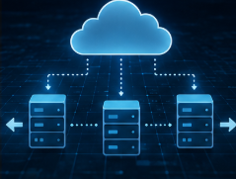
Protección (safety) | Busca evitar estados que puedan causar daño a personas, bienes o al entorno. Por ejemplo: ante un dato fuera de rango, el proceso debe detenerse y notificar la situación, en lugar de registrar el valor. | 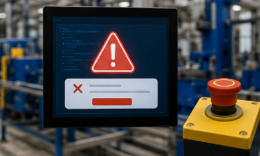

En los proyectos de automatización también resulta útil separar los requisitos según el elemento al cual se refieren:
PESTAÑAS
Requisitos del proceso | Describen qué debe hacer el robot durante la ejecución del proceso y permiten precisar las actividades que forman parte de la automatización. | 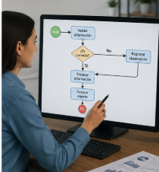
Requisitos del robot | Definen cómo debe ejecutarse la automatización, por ejemplo, si funciona de manera atendida o desatendida, con qué identidad opera y en qué horario debe hacerlo. | 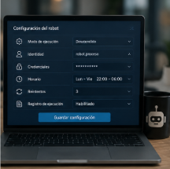
Requisitos de infraestructura | Establecen las condiciones del entorno tecnológico que necesita la solución para operar adecuadamente. | 
Esta separación evita que las exigencias relacionadas con la operación o la infraestructura se documenten como si correspondieran a funciones propias del proceso.
Para comprender esta clasificación, es importante distinguir entre los requerimientos que describen qué debe hacer el sistema y aquellos que establecen cómo debe comportarse durante su operación.
Acordeón
Requerimientos funcionales | Qué servicios presta el sistema y cómo reacciona.  - Las funciones que ejecuta y las respuestas que entrega.  - La interacción con otros sistemas y los procesos predefinidos.  - Las pantallas, los menús y los botones con los que se opera.  - También lo que el sistema no debe hacer.
Requerimientos no funcionales | Cómo se comporta. Modelo de calidad ISO/IEC 25010:2023.  - Adecuación funcional  - Eficiencia de desempeño  - Compatibilidad  - Capacidad de interacción  - Fiabilidad  - Seguridad  - Mantenibilidad  - Flexibilidad  - Protección (safety)

2.6 Documentación de requerimientos
El documento de requerimientos es el instrumento en el que se describen las características y los requisitos de un software, programa, conjunto de programas o productos. Su contenido se expresa en lenguaje natural y evita términos técnicos innecesarios, con el propósito de facilitar la comprensión entre las partes involucradas.
La especificación de requisitos es el resultado del levantamiento de información realizado junto con el cliente o usuario y constituye un medio de comunicación preciso y claro entre quienes desarrollan el software y quienes lo utilizarán. De esta manera, permite documentar de forma organizada aquello que debe cumplir la solución y proporciona una referencia para su posterior verificación.
La versión anterior del componente incluía una plantilla basada en el estándar IEEE 830-1998. Esta referencia debe actualizarse, debido a que dicho estándar fue retirado y sus contenidos quedaron incorporados en la norma ISO/IEC/IEEE 29148:2018. La norma vigente conserva elementos de la estructura anterior, como la introducción, la descripción general y los requisitos específicos, pero organiza la documentación en tres especificaciones, de acuerdo con sus destinatarios y con el nivel de requisitos que describen. Estas especificaciones se diferencian de la siguiente manera:
PESTAÑAS
Especificación de requisitos de las partes interesadas (StRS) | Describe las necesidades del negocio y de los usuarios en su propio lenguaje, antes de decidir la solución que permitirá atenderlas. | 
Especificación de requisitos del sistema (SyRS) | Describe los requisitos correspondientes al sistema completo, incluidos aquellos elementos que no forman parte del software. | 
Especificación de requisitos del software (SRS) | Establece los requisitos que debe cumplir específicamente el software que se va a construir. | 
Esta organización permite mantener la correspondencia entre las necesidades de las partes interesadas, los requisitos del sistema completo y aquellos que deberá satisfacer específicamente el software.
2.6.1 Estructura de la especificación de requisitos del software

A continuación, se presenta un pódcast que explica la estructura de la especificación de requisitos del software (SRS), sus principales secciones y la manera en que estas permiten organizar, documentar y verificar sistemáticamente los requisitos de un proyecto de software.
PÓDCAST Especificación de requisitos del software (SRS)

2.6.2 Documentos complementarios en proyectos de automatización
En un proyecto de automatización robótica de procesos, la especificación de requisitos se complementa con dos documentos de uso frecuente en la industria: el documento de definición del proceso (PDD) y el documento de diseño de la solución (SDD). Su conocimiento resulta relevante porque cada uno documenta una etapa diferente del proyecto y sirve como insumo para las actividades posteriores. Las características de estos documentos son las siguientes:
Acordeón
Documento de definición del proceso (PDD) | Es elaborado por el analista junto con la persona que ejecuta el proceso. Documenta el proceso tal como se realiza actualmente, paso a paso, e incluye capturas de pantalla, entradas, reglas de negocio, excepciones conocidas y volumen de ejecuciones.
Documento de diseño de la solución (SDD) | Es elaborado por quien desarrolla la automatización. Describe la arquitectura del robot, los flujos que lo componen, las variables y los argumentos, el manejo de excepciones y los recursos necesarios para su ejecución.
La relación entre ambos documentos es directa: el PDD describe el estado actual del proceso y constituye un insumo para su caracterización; el SDD describe la solución de automatización y sirve como insumo para la construcción, que corresponde al componente formativo siguiente.
El proceso de documentación de una automatización se desarrolla de manera secuencial, desde la especificación de los requisitos hasta la construcción de la solución, como se presenta a continuación:
Pasos
Paso 1. Especificación de requisitos | De acuerdo con la ISO/IEC/IEEE 29148:2018, se identifican y documentan los diferentes niveles de requisitos: StRS, requisitos de las partes interesadas; SyRS, requisitos del sistema; y SRS, requisitos del software. Esta especificación sustenta la definición del proceso. | 
Paso 2. PDD – Documento de definición del proceso | Lo elabora: el analista, con quien ejecuta el proceso. Describe el proceso tal como se ejecuta actualmente: pasos, capturas, entradas, reglas de negocio, excepciones conocidas y volumen. Es el insumo para el diseño de la solución. | 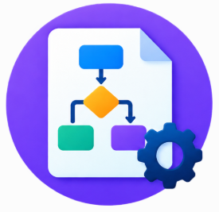
Paso 3. SDD – Documento de diseño de la solución | Lo elabora: quien desarrolla la automatización. Describe la arquitectura del robot, sus flujos, variables y argumentos, el manejo de excepciones y los recursos que requiere. Es el insumo para la construcción de la automatización. | 
Paso 4. Construcción de la automatización | Se desarrolla a partir del SDD y corresponde al componente formativo siguiente. | 

3. Notaciones de requerimientos
La notación textual de los requerimientos es necesaria para facilitar la comunicación entre clientes, usuarios y partes interesadas, quienes deben interpretar adecuadamente la información representada mediante recursos gráficos. Como complemento, la notación gráfica permite describir la estructura y el comportamiento del sistema mediante modelos estandarizados.
Una de las notaciones gráficas empleadas en la especificación de requerimientos es UML (Lenguaje de Modelado Unificado), especialmente mediante los diagramas de casos de uso, actividades, máquina de estados y secuencia, que permiten representar diferentes aspectos relacionados con el funcionamiento y la interacción del sistema.
UML es una especificación del Object Management Group (OMG) y su versión formal vigente corresponde a UML 2.5.1, publicada en diciembre de 2017. La equivalencia con la norma ISO/IEC 19505 corresponde a una versión anterior de la especificación; por esta razón, al citar UML se debe indicar la versión del OMG. UML 2.5.1 define catorce tipos de diagramas, clasificados en diagramas de estructura y diagramas de comportamiento. Los diagramas de estructura representan los elementos que conforman el sistema y las relaciones existentes entre ellos:
SLIDE
Diagrama de clases | Representa la estructura del sistema mediante sus clases, atributos, operaciones y relaciones entre objetos. | Figura 1. Diagrama de clases UML del sistema de gestión de vuelos y reservas  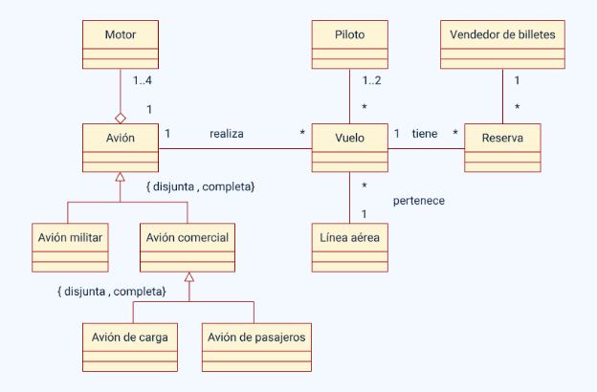
Diagrama de estructura compuesta | Representa el interior de un clasificador estructurado y permite definir sus elementos internos, interfaces y relaciones. | Figura 2. Diagrama de componentes de la arquitectura de hardware de un computador  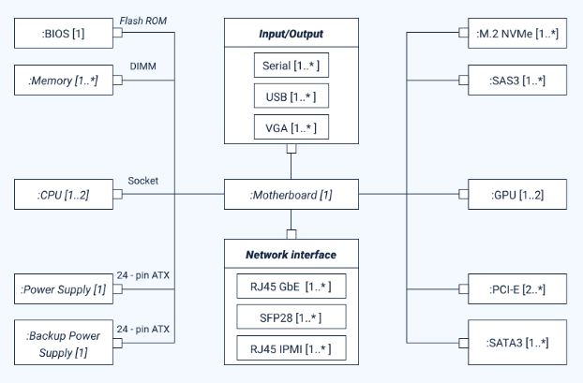
Diagrama de componentes | Representa las relaciones entre los componentes individuales del sistema, incluidas las organizaciones y dependencias entre componentes y artefactos. | Figura 3. Elementos de un diagrama de componentes UML  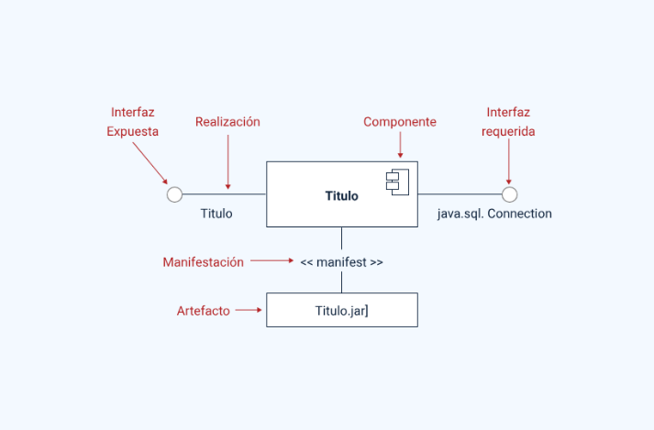
Diagrama de despliegue | Representa la distribución física de los artefactos sobre los nodos de ejecución que conforman la infraestructura del sistema. | Figura 4. Diagrama de despliegue de una arquitectura cliente-servidor  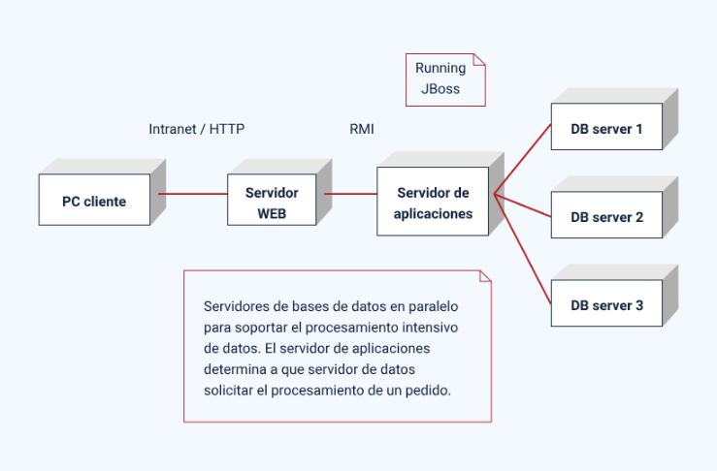
Diagrama de objetos | Representa una instancia concreta de un diagrama de clases en un momento determinado. | Figura 5. Diagrama de objetos UML de estudiantes y cursos  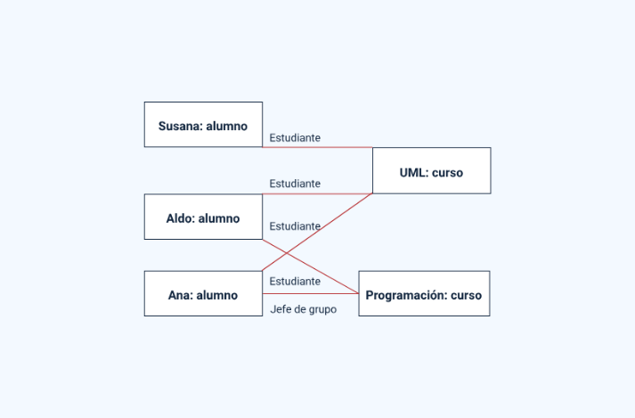
Diagrama de paquetes | Representa la organización y disposición de los elementos del modelo agrupados en paquetes. | Figura 6. Diagrama de paquetes UML del área de matemáticas  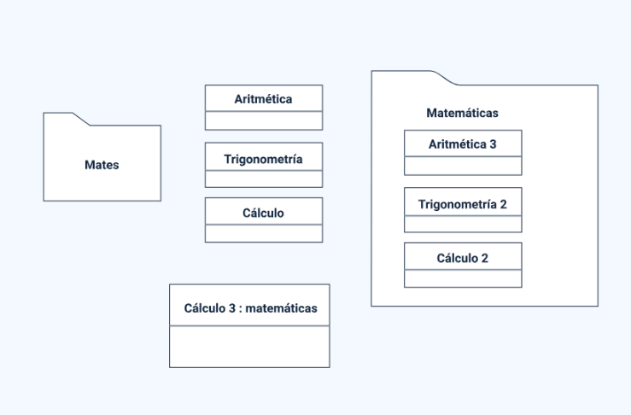
Diagrama de perfil | Representa extensiones del metamodelo mediante estereotipos que permiten adaptar UML a un dominio particular. | Figura 7. Diagrama de perfil UML para un dominio  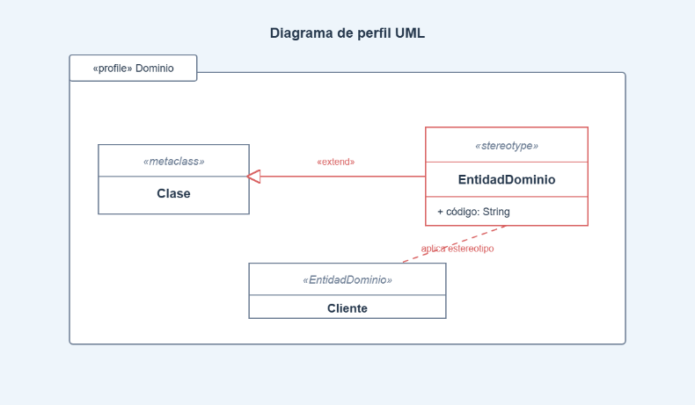

El diagrama de perfil no se incluía en la versión anterior del componente y se incorpora para completar la clasificación establecida en la especificación vigente.Por otra parte, los diagramas de comportamiento representan las acciones, interacciones y cambios que ocurren durante el funcionamiento del sistema:
SLIDE
Diagrama de casos de uso | Describe lo que hace el sistema desde un punto de vista externo y plantea los escenarios que se producen cuando un actor interactúa con este. | Figura 8. Diagrama de casos de uso del sistema de banca en línea  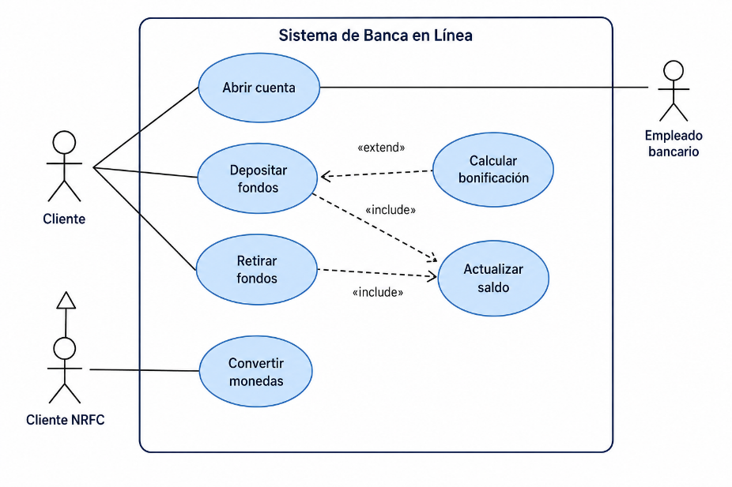
Diagrama de actividades | Representa el flujo de acciones y decisiones que se desarrolla en el sistema modelado. | Figura 9. Diagrama de actividades del proceso de venta de zapatos  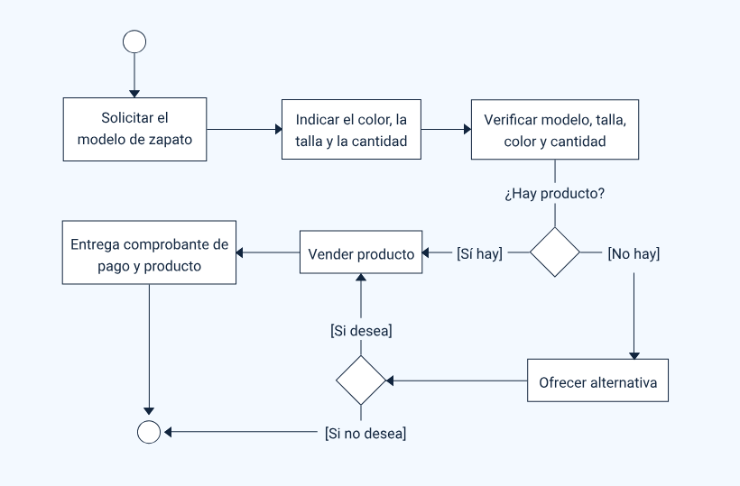
Diagrama de máquina de estados | Representa las transiciones entre los diferentes estados por los que pasa un objeto. | Figura 10. Diagrama de estados del proceso de gestión de pedidos  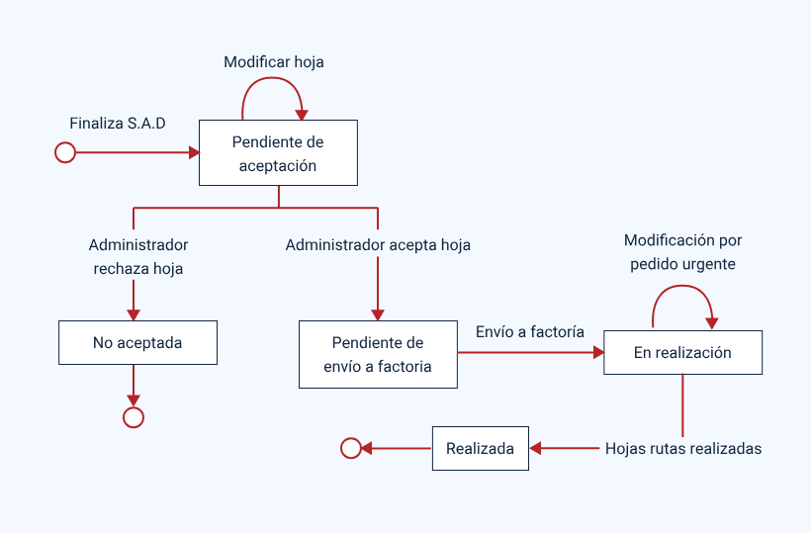
Diagrama de secuencia | Representa el flujo de mensajes entre los participantes y su orden a lo largo del tiempo. | Figura 11. Diagrama de secuencia de interacción entre usuario, sistema y base de datos  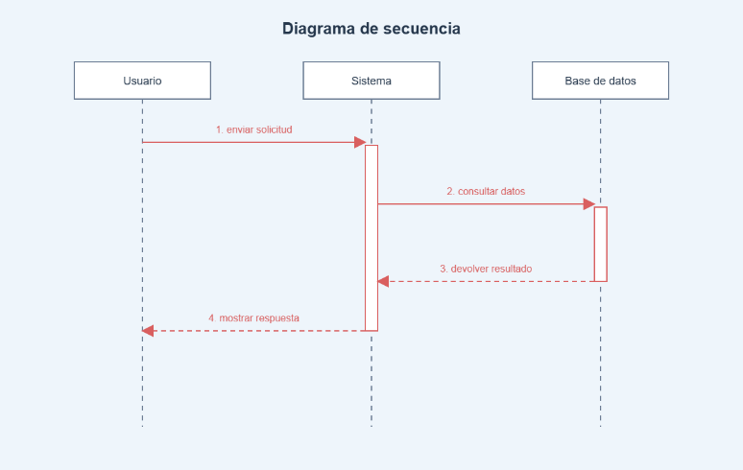
Diagrama de comunicación | Representa las interacciones entre participantes y las organiza de acuerdo con los enlaces existentes entre ellos. | Figura 12. Diagrama de comunicación entre usuario, interfaz, controlador y base de datos  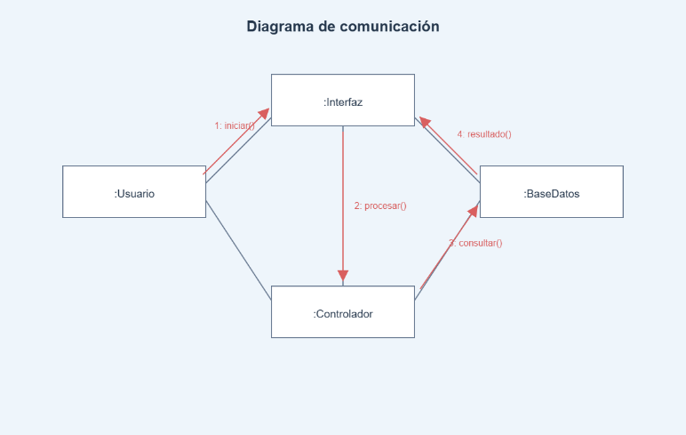
Diagrama de tiempos | Representa el cambio de estado de los participantes a lo largo de una línea de tiempo. | Figura 13. Diagrama de tiempos de los estados de los participantes  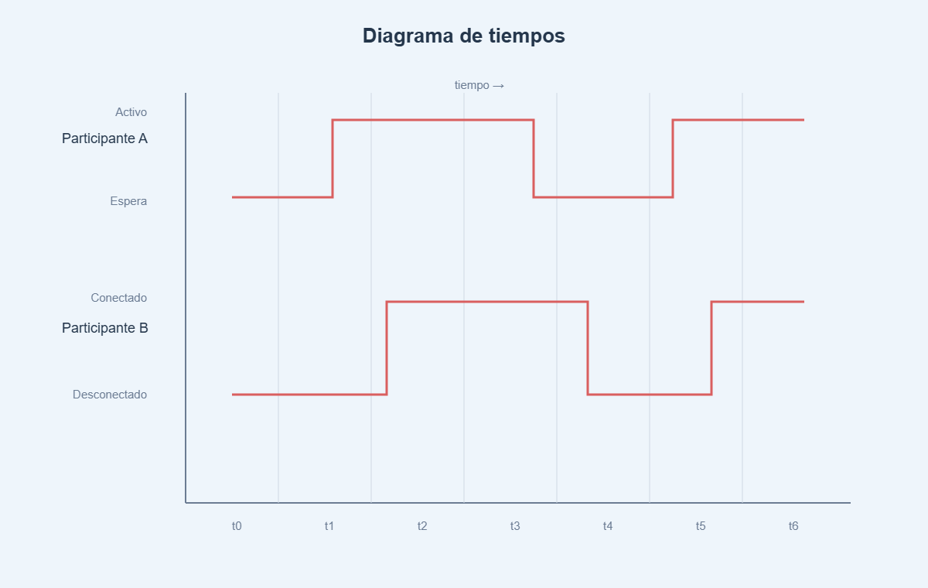
Diagrama de visión general de interacción | Integra varias interacciones dentro de un flujo de control para representar comportamientos de mayor complejidad. | Figura 14. Comparación entre diagramas de secuencia y comunicación UML  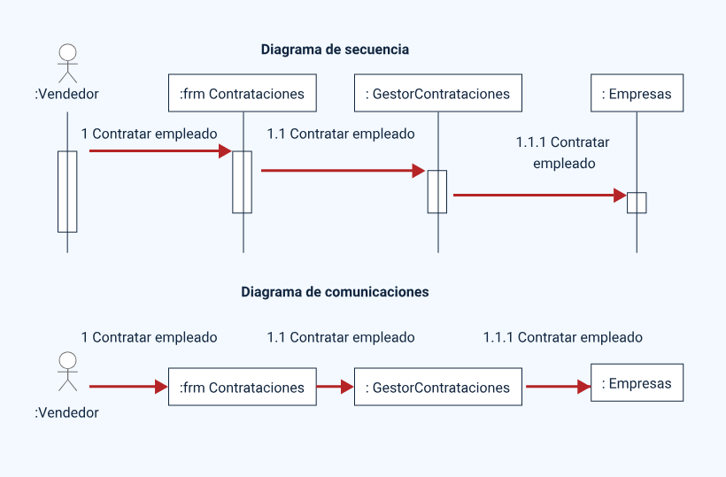

La versión anterior agrupaba bajo un mismo nombre los diagramas de interacción y de secuencia. En la especificación vigente, interacción corresponde a una categoría que comprende cuatro diagramas: secuencia, comunicación, tiempos y visión general de interacción.
Para la caracterización de un proceso que se va a automatizar, tres de estos diagramas resultan especialmente relevantes. El diagrama de casos de uso permite delimitar el alcance e identificar quién interactúa con el sistema y con qué propósito; el diagrama de actividades representa el flujo del proceso y sus decisiones; y el diagrama de secuencia resulta pertinente cuando la automatización debe coordinar varias aplicaciones y el orden de los mensajes es determinante.
Tabla 3. Clasificación de los diagramas UML 2.5.1 en diagramas de estructura y de comportamiento.
Diagramas de estructura | Diagramas de comportamiento
Diagrama de clases | Diagrama de casos de uso
Diagrama de estructura compuesta | Diagrama de actividades
Diagrama de componentes | Diagrama de máquina de estados
Diagrama de despliegue | Diagrama de secuencia
Diagrama de objetos | Diagrama de comunicación
Diagrama de paquetes | Diagrama de tiempos
Diagrama de perfil | Diagrama de visión general de interacción

Los diagramas de estructura muestran cómo está construido el sistema, mientras que los diagramas de comportamiento representan qué hace. Dentro de estos últimos, los diagramas de secuencia, comunicación, tiempos y visión general de interacción pertenecen a la categoría de diagramas de interacción.
Esta clasificación permite seleccionar el tipo de diagrama de acuerdo con el aspecto del sistema o del proceso que se requiera representar.

Figura 15
Diagrama de casos de uso del proceso de consulta y registro de divisas, con el actor, el sistema y las funcionalidades requeridas.
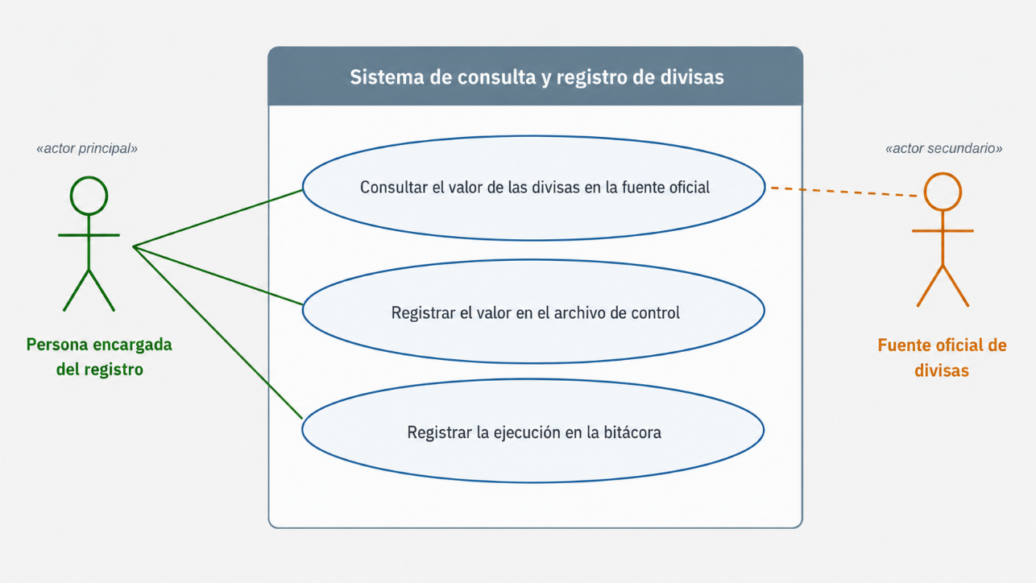

El actor principal es quien obtiene el valor del sistema; el actor secundario es el sistema externo del que depende. Los óvalos son las funcionalidades requeridas, no los pasos del flujo.
El diagrama de casos de uso facilita la delimitación del alcance funcional y establece la relación entre los actores y las funcionalidades requeridas.
3.1 Procesos organizacionales
Los procesos organizacionales corresponden al conjunto de actividades y pasos que se desarrollan dentro de una organización, con la participación de sus integrantes, para alcanzar las metas y los objetivos propuestos. Las organizaciones se encuentran expuestas a cambios permanentes y, del mismo modo, el avance tecnológico las impulsa a adoptar nuevas herramientas de gestión y a capacitar a sus colaboradores para utilizarlas eficientemente como parte de sus estrategias de sostenibilidad y adaptación.
En un mapa de procesos se distinguen comúnmente tres grupos: estratégicos, misionales u operativos y de apoyo. Reconocer esta clasificación resulta útil para la automatización, debido a que el tipo de proceso contribuye a establecer los criterios de priorización. Los procesos de apoyo, por ejemplo, pueden constituir candidatos relevantes cuando presentan un volumen elevado de operaciones y reglas estables. Las características de cada grupo se describen a continuación:
Slide
Procesos estratégicos | Orientan y definen la dirección de la organización. Comprenden, por ejemplo, la planeación institucional y la gestión de la calidad. | 
Procesos misionales u operativos | Generan el producto o servicio que recibe el cliente y se relacionan directamente con el cumplimiento de la misión organizacional. Incluyen, por ejemplo, la prestación del servicio, la producción y la atención al usuario. | 
Procesos de apoyo | Proveen los recursos y servicios que necesitan los demás procesos para funcionar. Entre ellos se encuentran la gestión documental, el talento humano, la contratación y la tesorería. | 
Esta clasificación permite ubicar cada proceso dentro de la organización y aporta criterios para determinar su importancia y su posible prioridad dentro de una iniciativa de automatización.

Figura 16
Mapa de procesos de una organización con los procesos estratégicos, misionales y de apoyo.
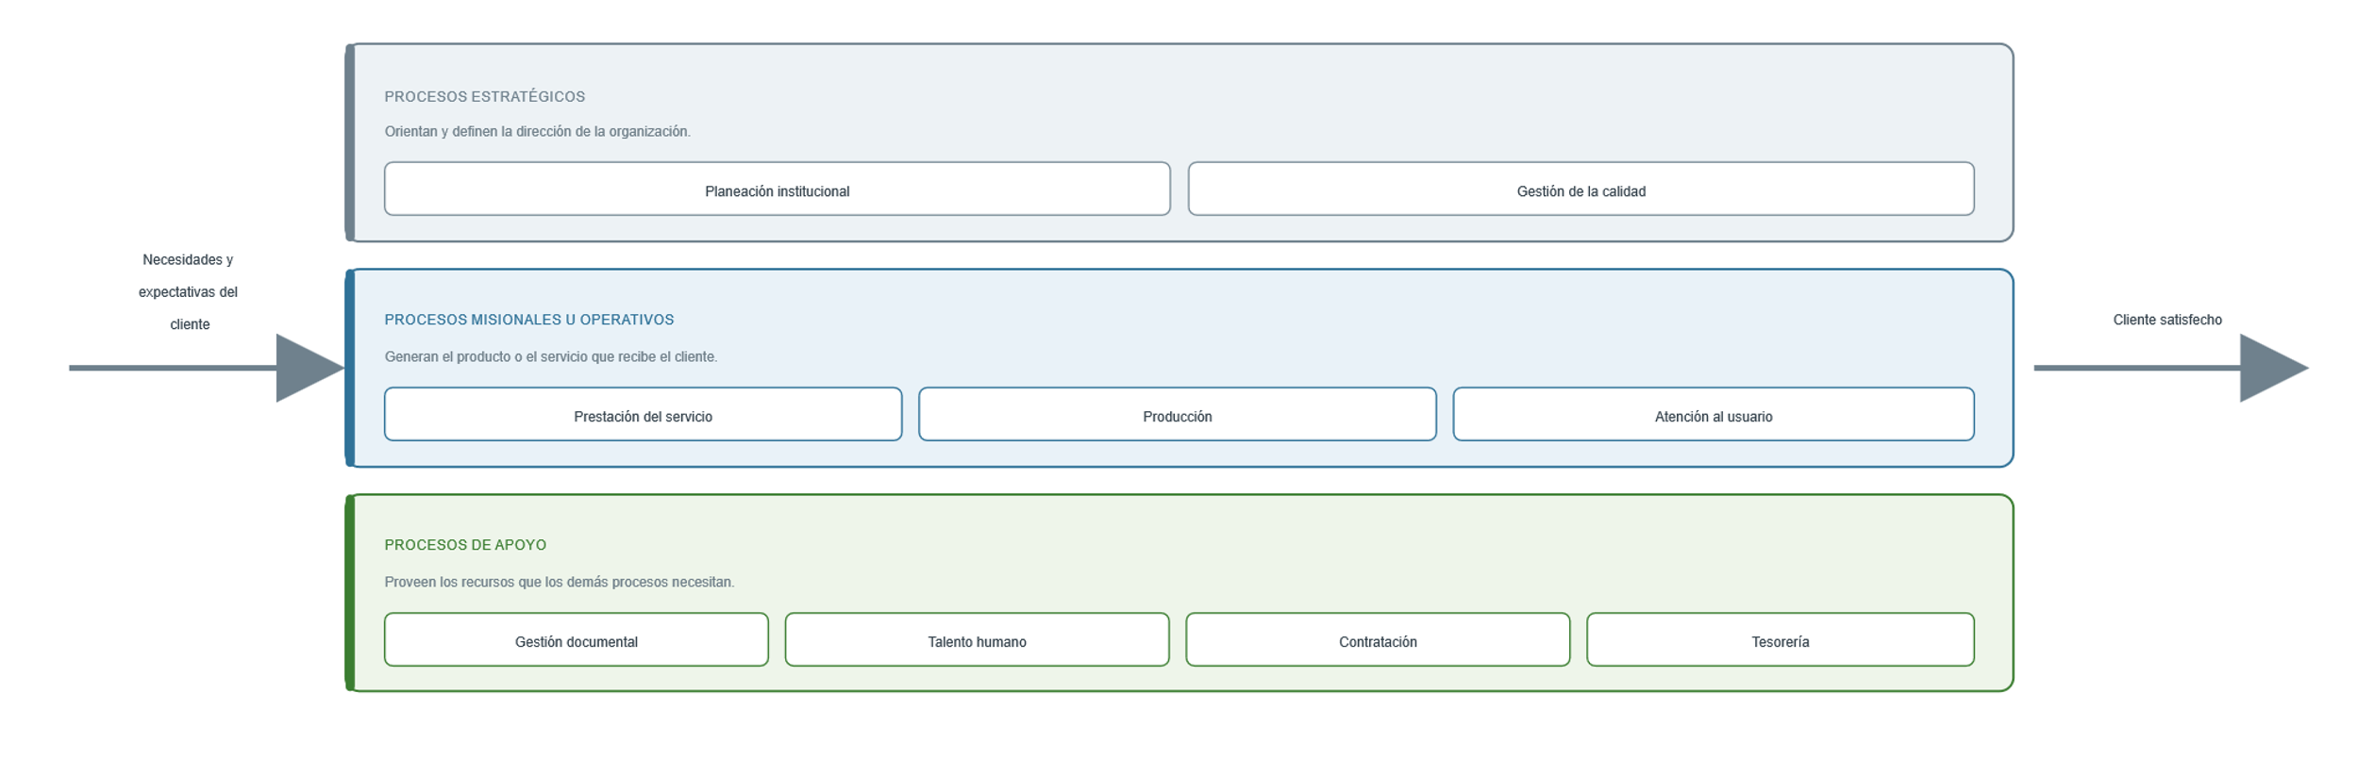

3.2 Modelado de procesos
El modelado de procesos tiene como propósito facilitar el análisis y la optimización de los procesos. Descomponer un proceso en sus diferentes partes permite estudiarlo con mayor precisión, reconocer las posibilidades de cada actividad y establecer un punto de partida para identificar obstáculos, ineficiencias y oportunidades de mejora.
Para caracterizar un proceso mediante el modelado se deben considerar cuatro categorías de información: insumos, resultados, facilitadores y guías. Esta forma de describir el proceso corresponde a la lógica de la notación IDEF0, en la que una actividad se caracteriza mediante sus entradas, salidas, mecanismos y controles. La relación entre estas categorías y un proceso de automatización se presenta a continuación:
PESTAÑAS
Insumos | Corresponden a aquello que ingresa al proceso y es objeto de transformación. En la caracterización de una automatización, incluyen los datos y documentos que recibe el robot. | 
Resultados | Corresponden a los productos obtenidos mediante la transformación de los insumos. Pueden materializarse, por ejemplo, en un archivo, un registro o una notificación generada por el proceso. | 
Facilitadores | Son los recursos utilizados para transformar los insumos en resultados. En una automatización pueden incluir las aplicaciones, las credenciales y los equipos que necesita el proceso para ejecutarse. | 
Guías | Comprenden la información, las normas, los conocimientos y los documentos que establecen cuándo, cómo y por qué se ejecuta un proceso. Incluyen las reglas de negocio, las políticas internas y la normativa aplicable. | 
Reconocer estas categorías permite caracterizar de manera estructurada los elementos que intervienen en el proceso antes de definir la solución de automatización.
3.2.1 Técnicas de modelado de procesos
A continuación, se presenta un video que explica las principales técnicas utilizadas para describir y analizar un proceso, facilitando la identificación de sus actividades, relaciones y oportunidades de mejora y optimización.

VIDEO: Descripción y análisis de procesos

3.2.2 Diagrama de flujo
El diagrama de flujo representa un proceso, sistema o algoritmo informático mediante símbolos y conexiones. Se emplea para documentar, estudiar, mejorar, planificar y comunicar procesos que pueden presentar diferentes niveles de complejidad.
En estos diagramas se utilizan rectángulos, óvalos, rombos y otros símbolos para identificar los distintos tipos de pasos, junto con flechas conectoras que establecen el orden y la secuencia del flujo. Los símbolos se encuentran normalizados en la norma ISO 5807:1985, cuya aplicación contribuye a mantener criterios consistentes de diagramación. Los principales símbolos utilizados son los siguientes:

Tabla 2. Símbolos utilizados en los diagramas de flujo
Símbolo | Descripción | Figura
Inicio / Final | Representa el punto en el que comienza o termina un proceso. | Óvalo o rectángulo con bordes redondeados
Línea de flujo | Indica el orden de ejecución de las operaciones; las flechas señalan cuál es la siguiente actividad o instrucción. | Flecha  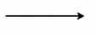
Entrada / Salida | Representa la entrada de datos al proceso o la generación de información como resultado. | Paralelogramo  
Proceso | Representa una operación o actividad ejecutada dentro del flujo. | Rectángulo  
Decisión | Representa el análisis de una condición que conduce a diferentes rutas de acuerdo con su resultado, por ejemplo, verdadero o falso. | Rombo  
Documento | Representa un documento generado o consultado durante la ejecución del proceso. | Rectángulo con borde inferior ondulado  
Subproceso | Representa un conjunto de pasos cuyo desarrollo detallado se encuentra contenido en otro flujo o diagrama. | Rectángulo con líneas verticales laterales  
Conector | Indica la continuación del flujo en otro punto del mismo diagrama o en otra página. | Círculo o conector fuera de página  

Los símbolos de documento, subproceso y conector se incorporan debido a su uso frecuente en el levantamiento de procesos administrativos y a su inclusión en la norma citada.
Los diagramas empleados para representar procesos pueden recibir denominaciones más especializadas de acuerdo con su propósito. Entre ellas se encuentran los mapas de procesos, los diagramas de flujo de procesos, los diagramas de flujo funcionales, los mapas de procesos de negocio y los modelos elaborados mediante BPMN. El mapa de procesos representa gráficamente el conjunto relacionado de procesos de una organización; el diagrama de flujo funcional permite establecer el movimiento entre unidades de trabajo; y los mapas de procesos de negocio describen las actividades que una empresa debe ejecutar para completar un proceso.

Figura 17
Ejemplo aplicado al proceso de consulta y registro de divisas.
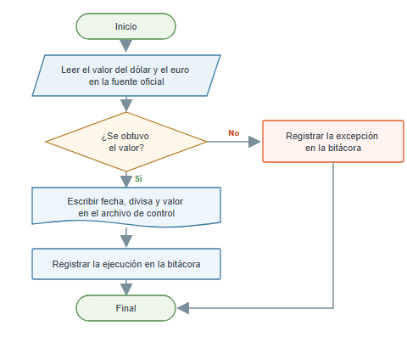
El uso coherente de estos símbolos facilita la documentación del flujo y proporciona una base común para analizar las actividades que posteriormente pueden formar parte de una automatización.
3.2.3 Modelo BPMN
BPMN es un estándar internacional utilizado para modelar procesos mediante una notación gráfica que describe la lógica de los pasos de un proceso de negocio. Su versión formal vigente es BPMN 2.0.2, publicada por el Object Management Group (OMG) y adoptada también como norma ISO/IEC 19510. Desde la versión 2.0, la sigla BPMN corresponde a Business Process Model and Notation. Esta denominación reemplaza la expresión Business Process Modeling Notation utilizada anteriormente.
Los principales elementos de BPMN incluyen los eventos, las actividades y las compuertas. Los eventos representan algo que sucede durante el proceso; las actividades corresponden al trabajo que se realiza y pueden ser simples o compuestas; y las compuertas controlan los puntos de divergencia y convergencia del flujo.
A estos elementos se suman los objetos de conexión, los elementos de agrupación y los artefactos, necesarios para representar procesos con mayor nivel de detalle. Los elementos de agrupación resultan especialmente relevantes para la automatización, porque los carriles permiten diferenciar explícitamente las actividades ejecutadas por una persona de aquellas asignadas al robot. Las principales categorías de BPMN se organizan de la siguiente manera:
Tarjetas
Objetos de flujo | Incluyen eventos, actividades y compuertas. Permiten describir qué sucede, qué se realiza y cómo se toman las decisiones dentro del proceso. | 
Objetos de conexión | Comprenden el flujo de secuencia, el flujo de mensaje y la asociación. Establecen el orden de las actividades, la comunicación entre participantes y los vínculos con otros elementos del modelo. | 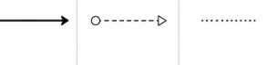
Elementos de agrupación | Incluyen piscinas (pools) y carriles (lanes). Delimitan los participantes del proceso y permiten asignar cada actividad al responsable correspondiente. | 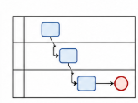
Artefactos | Incluyen objetos de datos, grupos y anotaciones. Aportan información complementaria al modelo sin modificar el flujo del proceso. | 
En la caracterización de un proceso destinado a la automatización, resulta pertinente elaborar dos modelos. El primero representa el proceso actual (AS-IS), es decir, la manera en que se ejecuta actualmente, incluidos sus reprocesos y tiempos de espera. El segundo representa el proceso propuesto (TO-BE) e incorpora las actividades que asumirá el robot, ubicadas en el carril correspondiente.
La diferencia entre los modelos AS-IS y TO-BE permite delimitar el alcance de la automatización y constituye un insumo para sustentar el beneficio esperado de la solución.

Figura 18
Modelo BPMN del proceso actual (AS-IS) y del proceso propuesto (TO-BE), con el carril correspondiente al robot de automatización.
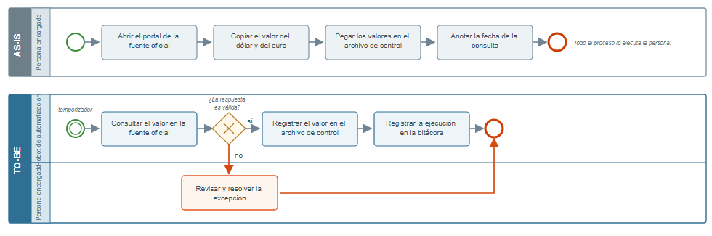
La comparación entre ambos modelos permite documentar las transformaciones propuestas y establecer con claridad qué actividades permanecerán bajo responsabilidad humana y cuáles formarán parte de la automatización.

- SÍNTESIS

A continuación, se presenta una síntesis de la temática estudiada en el componente formativo.

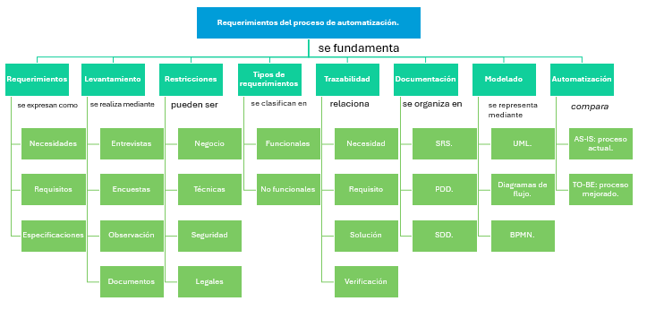

- ACTIVIDADES DIDÁCTICAS (Se debe incorporar mínimo 1, máximo 2)

DESCRIPCIÓN DE ACTIVIDAD DIDÁCTICA
Nombre de la Actividad | Comprensión temática: verdadero o falso
Objetivo de la actividad | Adquirir conceptos sobre requerimientos de software.
Tipo de actividad sugerida | Pregunta de verdadero o falso, con realimentación positiva por afirmación.
Archivo de la actividad  (Anexo donde se describe la actividad propuesta) | Se conserva la actividad vigente. Se revisan las afirmaciones para que ninguna dependa de la referencia al estándar retirado IEEE 830.

DESCRIPCIÓN DE ACTIVIDAD DIDÁCTICA
Nombre de la Actividad | Cuestionario: requerimientos y notaciones del proceso de automatización
Objetivo de la actividad | Verificar la apropiación de los conceptos de requerimientos, técnicas de levantamiento, características y tipos, notaciones UML y modelado de procesos.
Tipo de actividad sugerida | Cuestionario de selección múltiple con única respuesta (diez preguntas), con realimentación por pregunta y mensaje final según el porcentaje de aciertos.
Archivo de la actividad  (Anexo donde se describe la actividad propuesta) | Anexo: Actividad_didactica_CF1_Requerimientos.docx. El ejercicio entrega realimentación positiva cuando la respuesta es correcta y de mejora cuando no lo es.
- GLOSARIO:

TÉRMINO | SIGNIFICADO
AS-IS: | representación del proceso tal como se ejecuta actualmente, antes de cualquier intervención.
BPMN: | Business Process Model and Notation. Notación estándar para el modelado de procesos de negocio, publicada por el Object Management Group.
Caso de uso: | descripción de la interacción entre un actor y el sistema para alcanzar un objetivo.
Diagrama: | representación gráfica de uno o varios procesos.
Documentación: | registro material de los hechos y de las especificaciones.
Excepción: | situación que se aparta del flujo normal del proceso y exige un tratamiento definido.
Levantamiento de requerimientos: | identificación y documentación de los requerimientos a partir de usuarios, clientes o interesados.
Línea base: | conjunto de requisitos aprobados en un momento determinado, frente al cual se controla todo cambio posterior.
Minería de procesos: | técnica que reconstruye el flujo real de un proceso a partir de los registros de eventos de los sistemas de información.
PDD: | documento de definición del proceso. Describe paso a paso el proceso que será automatizado.
Procesos: | conjunto de fases sucesivas de un hecho.
Regla de negocio: | condición o política de la organización que el proceso debe cumplir en todos los casos.
Requisito funcional: | declaración de un servicio que el sistema debe prestar o de un comportamiento que debe exhibir.
Requisito no funcional: | condición sobre la manera en que el sistema debe comportarse, expresada en términos de calidad: desempeño, fiabilidad, seguridad, entre otras.
RPA: | automatización robótica de procesos. Tecnología con la que se construyen robots de software que reproducen las acciones de una persona sobre las aplicaciones.
SDD: | documento de diseño de la solución. Describe la arquitectura y los componentes del robot que se va a construir.
Stakeholder: | grupo de personas interesadas que deben influir en la aplicación.
TO-BE: | representación del proceso propuesto, una vez incorporada la automatización.
Trazabilidad: | documentación de la vida de cada requerimiento, desde su formulación original hasta el documento final y su verificación.
UML: | lenguaje de Modelado Unificado. Notación gráfica estándar para especificar y documentar sistemas de software.

- REFERENCIAS BIBLIOGRÁFICAS
Aiteco Consultores. (2024). Qué es un diagrama de flujo de proceso o flujograma. https://www.aiteco.com/diagrama-de-flujo
Congreso de Colombia. (2012). Ley 1581 de 2012, por la cual se dictan disposiciones generales para la protección de datos personales. Diario Oficial No. 48.587.
International Institute of Business Analysis. (2015). A guide to the business analysis body of knowledge (BABOK guide) (3.ª ed.). IIBA.
International Organization for Standardization. (1985). ISO 5807:1985. Information processing—Documentation symbols and conventions for data, program and system flowcharts.
International Organization for Standardization. (2013). ISO/IEC 19510:2013. Information technology—Object Management Group Business Process Model and Notation.
International Organization for Standardization. (2018). ISO/IEC/IEEE 29148:2018. Systems and software engineering—Life cycle processes—Requirements engineering. https://www.iso.org/standard/72089.html
International Organization for Standardization. (2023). ISO/IEC 25010:2023. Systems and software engineering—Systems and software Quality Requirements and Evaluation (SQuaRE)—Product quality model. https://www.iso.org/standard/78176.html
Lucidchart. (2024). Tutorial de diagramas de casos de uso UML.
Lucidchart. (2024). Tutorial de diagramas de despliegue.
Object Management Group. (2013). Business Process Model and Notation (BPMN), version 2.0.2. https://www.omg.org/spec/BPMN/2.0.2/
Object Management Group. (2017). Unified Modeling Language (UML), version 2.5.1. https://www.omg.org/spec/UML/2.5.1/
Sommerville, I. (2016). Software engineering (10.ª ed.). Pearson.
UiPath. (2026). Process understanding and documentation. UiPath Documentation. https://docs.uipath.com
Van der Aalst, W. M. P. (2016). Process mining: Data science in action (2.ª ed.). Springer.

- CONTROL DEL DOCUMENTO

 | Nombre | Cargo | Dependencia  (Para el SENA indicar Regional y Centro de Formación) | Fecha
Autor (es) | Luis Eyder Ortiz Collazos | Experto temático | Centro de Teleinformática y Producción Industrial – Regional Cauca | Diciembre 2021
Actualización | Zulema Yidney León Escobar | Experta temática | Centro de Teleinformática y Producción Industrial – Regional Cauca | Agosto 2026
 | Yoli Alexandra Guevara | Experta temática | Centro de Teleinformática y Producción Industrial – Regional Cauca | Agosto 2026

- CONTROL DE CAMBIOS
(Diligenciar únicamente si realiza ajustes a la Unidad Temática)

 | Nombre | Cargo | Dependencia | Fecha | Razón del Cambio
Autor (es) | Zulema Yidney León Escobar  Yoli Alexandra Guevara | Expertas temáticas | Centro de Teleinformática y Producción Industrial – Regional Cauca | Agosto 2026 | Actualización del componente a las normas vigentes: sustitución de la referencia al estándar IEEE 830 por la norma ISO/IEC/IEEE 29148:2018; alineación de las características de los requisitos y de los requisitos no funcionales con la norma ISO/IEC 25010:2023; corrección de la versión y la clasificación de los diagramas UML y de la denominación y los elementos de BPMN; incorporación de las técnicas y los documentos propios de un proyecto de automatización robótica de procesos; ampliación del glosario y depuración de las referencias bibliográficas.

